«Қазақстан халықтарының тілдері күні»

мерекесіне арналған кештің бағдарламасы

Тақырыбы:***«Қазақ атын танытқан үш тұғырлы тіл»***

Оқытушы: Акимеева Б.О.

Жұмыс орны: «Семей қаласының Д.Қалматаев атындағы мемлекеттік медицина колледжі» КМҚК

2016-2017 о.ж.

**Тақырыбы:*«Қазақ атын танытқан үш тұғырлы тіл»***

*«Әлем әдебиетіндегі әйгілі жүз кітапты емін-еркін бар бояуымен төгілтіп түсіретін тіл – қуатты тіл, қазақ тілі – сондай тіл»*

*Н.Ә.Назарбаев*

**Мақсаты:** Тәуелсіз елімізде өмір сүріп отырған түрлі ұлт өкілдері арасындағы достық пен бірлікті нығайту барысында мемлекеттік тілге құрмет сезімдерін қалыптастыру, үш тілдік сасясатын дамыту.

**Көрнекілігі:** Мультимедиалық тақта, слайдтар, қабырға газеттері, нақыл сөздер.

**Жүргізушілер:**

**1-жүргізуші**

**2-жүргізуші**

**3-жүргізуші**

Кіріспе. Оқытушының сөзі.

*Бейнефильм (тіл туралы Н.Ә.Назарбаевтың айтқаны)*

*«Балапан қаз» әнінің орындалуы*

**1-жүргізуші:** Армысыздар, құрметті ұстаздар мен білім алушылар!

Бүгінгі мерекеге қош келдіңіздер!

Міне бүгін біз бүкіл Қазақстан халқы болып «Қазақстан халқының тілдері күні» мерекесін тойлағалы отырмыз. Тіл, сөз дегеніміз – ата-бабамыздан келе жатқан ел дәстүрі. Бұл дипломатиялық құрал халықтың бүкіл сана-парасатын, биіктігі мен тереңдігін паш ететін үлкен өнер. Тіл – адамдар арасындағы қасиетті қатынас құралы. Тілсіз қоғам жоқ. Бұл екі нәрсе бір-бірінсіз өмір сүрмейді. Қай халықтың болса да басынан өткендері, қилы кезеңдері, өз ана тілі арқылы бір-біріне жалғасқан.

**2-жүргізуші:** Здравствуйте уважаемые преподаватели, студенты и гости нашего мероприятия! Жители необъятного Казахстана! Все мы родились в этой одной прекрасной стране, а говорим на разных языках. И всё потому, что Казахстан многонациональное государство. Сегодня мы празднуем день языков.

**3-жүргізуші:**Good afternoon dear guests teachers and students Good afternoon everybody who has come to our party. We are very glad to see you here. Today is the day of languages.

**1-жүргізуші:**Әнұараным көкейде жатталады,

Сонымен бейбіт күнім басталады.

Шәмші атамның шығарған асқақ әні,

Әркімнің жүрегінде сақталады.

***Қазақстан Республикасының әнұраны орындалады.***

**1-жүргізуші:** 1989 жылы Қазақ тілі мемлекеттік мәртебеге ие болды. 1997 жылы 11 шілдеде Қазақстан Республикасында «Тіл туралы» жаңа Заң дүниеге келді. «Тіл туралы» заңда «Мемлекеттік тілді меңгеру – Қазақстан Республикасының әрбір азаматының борышы» деп көрсетілген. 22 қыркүйек күні елімізде тілдер мерекесі аталып өтеді. 1998 жылы 20 қаңтарда Елбасымыз Н.Ә.Назарбаев Республика халықтарының ұлттық байлығы – Тілді қорғау мақсатымен 22 қыркүйекті «Қазақстан халықтарының тілдері күні» деп жариялады.

**2-жүргізуші:** Ежегодно 22 сентября в Казахстане отмечается День языков. Это общий праздник для всех народов Казахстана.  
В основе многонационального праздника языков лежит такая идея: каждый язык-это часть духовного наследия всего человечества, а каждая культура - это бесценный вклад в мировую цивилизацию.

*«****Туған жер****» әнінің орындалуы*

**2-жүргізуші:** Слово для поздравления предоставляется директору колледжа

**1-жүргізуші:** Қазіргі уақытта көп тіл білу өмір талабы. Ағылшын, француз, орыс, испан, араб, қытай тілдері Біріккен Ұлттар Ұйымына ресми жұмыс тілдері. Сондықтан әр жасөспірім өз болашағын қазірден бастап ойлап, жоспар құруы қажет және бір шет тілін меңгеруі міндет. Қазіргі заманда көптілділік көп ұлтты мемлекеттер мен өркениетті қоғамдардың бәріне тән. Көптілділік әр мемлекеттің саяси экономикалық және мәдени рухани дамуына бағытталған заңды құбылыс.

**2--жүргізуші:**Язык-это общественное явление, которое действует на протяжении всего существования человечества. История не знает ни одного человеческого коллектива, который бы не пользовался языком. И это понятно. Человек существует только в обществе. Он постоянно связан с другими людьми. Средством общения служит язык. При помощи языка люди передают свои мысли, желания, чувства.

**3 - жүргізуші:**Every day, on the twenty second of September our country celebrates the day of languages! All of us must speak 3 languages: Kazakh, Russian and English, because the knowing of languages is our treasure!

**1-жүргізуші:**

Халқым теңіз толқыған, тілім терең   
Мен мақтанам баршаға тілімменен   
Ең асылың не?- десе құрметтейтін   
Ойланбастан асылым тілім дер ем, - дей отырып сіздердің назарларыңызға білім алушылардың өздері шығарған жүрекжарды өлеңдерін ұсынамыз.

**Чтец №1**

***«Тілім менің»***

Тілім менің – байрағым көгімдегі,

Мәңгілікке биіктен көрінеді.

Тілім менің – елтаңбам қазағымның,

Сен үшін мен таусылмас жыр жазамын.

Тілім менің – тұмарым қасиетім,

Күллі қазақ алдыңда бас иетін.

Тілім менің – байлығым құны жетпес,

Сен тұрғанда алтын да керек етпес.

Тілім менің – тәуелсіз, бостандығым,

Жасап жатыр кей қазақ қастандығын.

Өзге тілде шүлдірлеп сайрағанда,

Көргім келмейді, өзге тіл өз тілімді басынғанын.

Тілім менің – ар намысым тапталмайтын,

Тілім менің пәк шыным ластанбайтын.

Тілім менің жүрегім мәңгілікке,

Өле өлгенше кеудемнен тасталмайтын.

Тарихым мен дастаным тілім менің,

Тас жүректі тіліммен тілімдедім.

Тілім менің кіршіксіз аппақ арым,

Таусылмайтын ешқашан ғұмыр әнім.

**Чтец** №2

Тілім менің алтыным күнім менің,

Өзің барда ешқашан түңілмедім.

Мұқағали атамыз айтқанындай,

Тас жүректі тіліммен тілімдедім.

Қазақ халқы өз тілін шалдырмаған,

Айналдырып басқа тілге қалдырмаған.

Тілдері күрмеленіп жатса дағы,

Сыңғырлап мама деп балбыраған.

Жоғалып барасың сен ана тілім,

Өзіңменен берілген ғажап білім.

Өшпей мәңгі сақташы өз тіліңді,

Жасай бер, жасай бергің қазақ тілім!

**Чтец №3**  

«Тілім менің – иманымның айнасы»

Туған тілім – иманымның айнасы,

Алаланбай өркендесін, жайнасын.

Туған тілде әрбір қазақ баласы,

Тал бесіктен қателіксіз сайрасын.

Туған тілден басқа тілге безінген,

Болар бәлкім басқа ұлтқа езілген.

Нағыз елдің патриоты болады,

Өз тілінде махаббаты сезінген.

Иірімді, икемді дара тілім,

Осы тілде Назарбаев алған білім.

Ана тілді сусындатқан ұлы Абай,

Ақан сері, жаяу Мұса салған жырын.

Тіліңізді қадірлеңіз жастарым,

Туған тілді артқа итеріп тастадың.

Ана тілді жеткізсеңіз ұрпаққа,

Сонда ғана аман болар бастарың.

**1-жүргізуші:**

Елді бүгін қарасам, Айналам бақыт кең жатыр.

Бірімен-бірі туысқан, Қол ұстасқан ел жатыр.

Қырғыз, қазақ, өзбектер, Армян, татар, ұйғырлар.

Терезесі тең жатыр, Алатау Кавказ ұласып,

Бауырайы бұйрат кең жатыр. Бақыттың әні асқақтап,

Құлаққа даусы кеп жатыр – деп өлең жолдарында айтылғандай Қазақстан барлық мемлекеттермен тату-тәтті достық қарым-қатынаста. Тәуелсіз еліміздің қоғамдық өмірінде өзгеше орны бар бұл атаулы күн – Қазақстан тұратын барлық ұлттар өкілдерінің ана тілдеріне құрмет көрсететеін ортақ мейрам. Еліміз бен тіліміздің тұғыры асқақтай берсін.

*«****Астана****» әнінің орындалуы*

**2--жүргізуші**: Исторически сложилось так, что на территории Казахстана действует и развивается более 100 языков, но государственным языком является казахский язык.

Я люблю свой родной язык. Он понятен для всех. Он певуч...   
Хочешь - песни, гимны пиши,  хочешь - выскажи боль души,   
Будто хлеб ржаной, он пахуч,  будто плоть земли, живуч.

Все, что люди совершают в мире, совершается при помощи языка. Без него нельзя работать, немыслимо ни на шаг двинуть вперед науку, технику, ремесла, искусство, жизнь.

**1--жүргізуші**: Біз өзіміздің салт-дәстүрімізді қалай құрметтесек, достығы жарасқан өзге ұлт өкілдерінің мәдениетін де дәл солай асқақтата білуіміз керек. Елбасымыздың «Бірлігі берекелі, тірлігі мерекелі, ынтымағы жарасқан елдің ғана ырысы мен табысы мол болмақ» - деген сөздерін татулықтың туы етіп ұстаймыз.

**3--жүргізуші**: Knowing of languages is very important for us. We must know three languages. These are Kazakh, Russian and English.

**1--жүргізуші**: Қазақ халқы ежелден-ақ тіл қадірін біліп аталы сөзге бағына білген. Шешендерден шыққан қара сөздің өзінде өлеңге бергісіз үйлескен ырғақ болады.

Үш кемеңгер дүлдүлім

Сақтаған ел бірлігін.

Қазақта қара қылды қақ бөлген

Төле би, Қазыбек би, Әйтеке билердің сөз үлгілеріне зер салайық.

*Сахналық көрініс (билер, хан, уәзір)*

**1--жүргізуші**: *(сахна сыртынан дауыс)*

Мен заманымда қандай едім? Мен ақын, шешен, білмар бабаларыңның бұлбұлындай сайраған тілі едім. Мөлдір судай таза едім. Жырға соққан толқындай екпінді едім. Мен наркескендей өткір едім. Енді қандаймын?

Кірленіп барамын, былғанып барамын. Жасыдым, мақұлдым.

Мен не көрмедім?

Маған әкеліп араб пен парсыны қосты. Бертін келе шүлдірлетіп ноғайды, былдырлатып орысты араластырды. Бір күндерде мені мүлде жоқ қылғысы келгендерде болды. Өліде үшбақыр болғыр Абайға өкпем жоқ. Тіріде маған ара түсушілер аз болды. Мен жылы сөзді, алдымен айналып кетейін, осы күнгі Ахмет деген кісіден ғана естідім.

**Төле би:**

Жасыма!

Уа, халқым!

Көсіле шабар жерің бар!

Тау көтерген елің бар,

Қол бастайтын ерің бар.

Атадан қалған сара жолың бар,

Сөз қадірін біліңдер!

**1--жүргізуші**: ***(сахна сыртынан дауыс)***

Төңкеріске шейін көрмегенім қалған жоқ. Төңкеріс болмаса, бейшара қазақ менен айырылатын шығар деп едім. Төңкеріс болды. Қазақтың көзі ашылды. Қазақтың көзі ашылған соң, менің де күнім туды ғой деп қуанушы едім. Молдалардың, тілмаштардың қол жаулығы болудан құтылдым ғой деп ойлаушы едім. Оның үстіне қазақ тілі – мемлекеттік тіл болсын деген заң шықты. Төбем көкке төрт елі жетпеді. Бірақ не керегі бар, босқа қуанған екенмін....

***Қазыбек би:***

Налыма!

Біз қазақ мал баққан елміз.

Бірақ ешкімге соқтықпай, жай жатқан елміз.

Елімізден құт-береке қашпасын деп,

жеріміздің шетін жау баспасын деп,

найзаға үкі таққан елміз.

Ешбір дұшпан басынбаған елміз.

Басымыздан сөзді асырмаған елміз.

**1--жүргізуші**: ***(сахна сыртынан дауыс)***

Жанның бәрі теңдік алып жатқан кеңес үкіметінің тұсында менің бұтымды бұт, санымды сан қылып, кім көрінген созғылай бастады. Өзгені не қылайын, отаршылдық саясатын қолданбас-ау дейтін білім кеңесі де мені аямады.

***Әйтеке би:***

Суалмайтын суат жоқ,

Тартылмайтын бұлақ жоқ.

Тамыры суда тұрса да

Уақыты жеткенде

Қурамайтын құрақ жоқ.

Тек жақсыдан өлмейтін сөз қалады.

***«Тілдің құдіреті туралы аңыз»***

**Хан:** - Уәзірлерім бұл дүниеде не өлмейді?

**Уәзір:** - Уа, хан ием, асқар тау өлмейді, ай мен күн өлмейді, ағын су өлмейді, қара жер өлмейді.

**Хан:** - Жігітке жақсы болу үшін не керек?

**Уәзір:** - Уа, хан ием, жігітке бірінші білім керек, екінші ғылым керек, үшінші ұғым керек, өткір тіл керек.

**Хан:** -Уәзірлерім жігіттің неше жұрты болады?

**Уәзір:** -Хан ием, жігіттің 3 жұрты болады: ағайын жұрты, қайын жұрты, нағашы жұрты.

**Хан:** - Жарайсыңдар, сендердің жауаптарыңа ризамын. Енді маған тағамның ең тәттісін әкеліңдер?

**Уәзір:** - Құп болады, -деп ыдысқа салынған тілді әкеледі.

**Хан:** - Мен тағамның тәттісін әкел дедім ғой.

**Уәзір:** - Тағамның тәттісі осы.

**Хан:** - Солай де, ендеше тағамның ащысын әкел.

(Уәзір қайтадан тілді алып келеді)

**Хан:** - Бұл не? Мен саған тағамның тәттісін әкел дегенде тіл әкелдің. Ащысын әкел дегенде тіл әкелдің? Бұл қай мазағың?

**Уәзір:** -Мәртебелім, тілден тәтті не бар?

Жақсылықтың жаршысы – тіл.

Жаманшылық та осы тіл арқылы болады.

**Хан:** - Уәзірлерім, менің де сендерге айтар нақыл сөзім бар:

Малым бар деп мақтанба.

Боран соқса қайтесің?

Басым бар деп мақтанба

Ажал соқса, қайтесің?

Тілім бар деп мақтанба?

Тіл байланса қайтесің?

Бағым бар деп мақтанба,

Сорға айналса қайтесің?

Ақылдан артық хандық жоқ

Жомарттан артық хандық жоқ. – деп тапқырлықтарына риза болған екен.

***Қазақ биінің орындалуы***

**2--жүргізуші**: В основном законе государства - Конституции Республики Казахстан - записано, что русский язык является языком межнационального общения. Во всех образовательных учреждениях изучают, кроме родного, еще и русский язык, и английский язык.

Русский язык, как один из мировых языков, получил широкое распространение в мире. Его изучает, знает почти все население Казахстана. Знание русского языка сближает народы нашей независимой республики, укрепляет дружбу с народами других республик и зарубежных стран.

**Чтец** №5

Но как родной люблю язык я русский:

он нужен мне, как небо, каждый миг.   
На нем живые трепетные чувства открылись мне.

И мир открылся в них.

Текут две речки в сердце, не мелея,

становятся единою рекой.   
Забыв родной язык, я онемею.

Утратив русский - стану я глухой.

**Ведущая:** Добрый день, дорогие наши участники! Сегодня мы собрались на мероприятии, посвященный Дню Языков Республики Казахстан. Сейчас мы с вами проведем лингвистическую игру «Умники и умницы». Русский язык для умников и умниц сегодняшнего конкурса не просто один из учебных предметов, а нечто гораздо большее.

Русский язык - государственный язык Российской Федерации, один из официальных языков ООН. Напомним о том, что в нашей стране русский язык является языком межнационального общения.

**№1 Задание.** Итак, начинаем нашу игру первый **тур «Разминка»**, в котором

участникаммы предлагаем несколько вопросов, требующих быстроты ответов.

* На какое дерево садится ворона во время дождя? (на мокрое)
* Из какой тарелки не пообедаешь? (пустой)
* Какой год продолжается только один день? (Новый год)
* Что стоит посредине Волги? (Л)
* Названия каких двух месяцев оканчиваются на букву Т? (август, март)
* Что слышим в начале «урока»? (У)

**№2 Задание.** Следующая игра называется найдите «Лишнее слово»:

* *Лилия, георгин, пион, береза*
* *Лекарство, шприц, инъекция, кабинет*
* *Весенний, лесной, петь, смелый*
* *Бежать, прыгать, дорога, стоять*
* *Учиться, работать, лечить, больной*

**№3 Задание.** Шарады, головоломки, ребусы, загадки ... по зубам ли они нашим участникам? Сегодня к вам, пришли в гости друзья – товарищи *ЧРАВ,СИНИТМАШ, ГУБЛАТЕРХ, ТЕЛЬВАПОПРЕДА, ТРАСЕСМЕД, ЦЕВТМАФАР, ЛОГМАТОСТО.*

Внимание, вопрос: кто они по профессии? Мы предлагаем участникам и зрителям подумать, о каких профессиях идет речь. **Игра «Кто они по профессии?».** (Врач, машинист, бухгалтер, преподаватель, медсестра, фармацевт, стоматолог)

**№4 Задание.** Многие устойчивые обороты появились очень давно. Выражение «С**пустя рукова»** зародилось в те далекие времена, когда русские носили одежду с очень длинными руковами: у мужчин они достигали 95 см, а у женщин были длиннее на 40 см. Попробуйте поработать в одежде с такими руковами, будет неудобно. Чтобы дело спорилось, надо рукова засучить. Народ применил это и стал говорить о людях, которые делали что-нибудь медленно, лениво, что они работают спустя рукова. Об умелом работнике и теперь говорят, что он работает засучив рукова, отя они и могут быть короткими.

В этом **туре «Мудрость в портативной форме»**, который посвящен фразеологизмам, мы предлагаем участникам объяснить значение того или иного фразеологического оборота, привести пример его применения и вспомнить историю образования.

Таким образом можно сказать, что знание медицинских фразеологизмов обогащают и развивают культуру речи, способствуют формированию профессиональных качеств будущих медицинских работников, развивают клиническое мышление.

**№ 5 Задание.**  Выразить сказанное ведущим одним словом.

- Группа учеников одного и того же года обучения (одноклассники).

- Исполнительность, точность, тщательность (аккуратность).

- Группа лиц, объединенных одной работой, интересами (коллеги).

- Один из видов спортивной игры в мяч при помощи ракетки (теннис).

- Свидетельство об окончании средней школы (аттестат).

- Тот кто, любит свое отечество, предан своему народу, родине (патриот).

**Ведущая:**

Русский язык – в нем сочетается могущество народа, его многовековая история, культура множества поколений и самобытные традиций наций. По общему количеству говорящих на нем людей русский язык занимает 6 место в мире. Более 200 миллионов человек считает его родным языком.

В основном законе государства - Конституции Республики Казахстан - записано, что русский язык является языком межнационального общения. Русский язык, как один из мировых языков, получил широкое распространение в мире. Его изучает, знает почти все население Казахстана. Знание русского языка сближает народы нашей независимой республики, укрепляет дружбу с народами других республик и зарубежных стран.

**1-жүргізуші**:

«Отаны бірдің тілегі бір, жүрегі бір» деген жақсы сөз бар. «Жүзі басқа болса да жүрегі бір, тілі басқа болса да тілегі бір, атасы басқа болса да Отаны бір» қаншама ұлттар мен ұлыстардың басын біріктіріп отырған Қазақстан еліміз, көп ұлт өкілдері тұратын ел болуы – біздің байлығымыз, мақтанышымыз. Өзге ұлт өкілдерінің мемлекеттік тілді меңгеруі біздің білім алушылардың арасында да көптеп кездеседі. Келесі сөз кезегін осы білім алушыларға берсек.

***Орыс биінің*** *орындалуы*

**2--жүргізуші**: На земном шаре много языков: русский, казахский, английский, немецкий, французский и другие. Особую роль в развитии человечества сыграли, так называемые, мировые языки. Таких языков шесть: английский, французский, русский, испанский, китайский и арабский. На любом из этих шести языков могут осуществляться межгосударственные, научные и культурные контакты, проводиться международные встречи, совещания на мировом уровне. Сегодня нынешнее поколение изучает английский язык, так как президент нашего государства выступает за знание нескольких языков.

**Ведущий 1:** Good afternoon, dear teachers and students. guests! We are glad to see you today! You know that on the 22nd of September people of our Republic celebrate the Day of Languages. It is an important day in our country. The President of our Republic pays a great attention for development of the languages.

**Ведущий 2: Let’s begin our contest devoted to the Day of languages. Let me introduce our participants.**

**Ведущий 1: Наш конкурс состоит из 3 туров.**

1) Конкурспервый: “Guess the riddles ” (Riddles – Загадки).

2) Конкурс второй: “Продолжи пословицу” (Complete the proverbs).

3) Конкурс третий: “Скороговорки”.”Tonguetwisters”

**II. Проведение конкурсов.**

**1. Конкурс №1. “Загадки” Guesstheriddles!**

– Guesstheriddlesandtrytotranslatetheanswer to three languages.

– Отгадайте загадку и переведите отгадку на три языка – казахский, русский и английский.

1) It is running night and day but it never runs away. (A clock, часы, сағат.)

2) Лежал, лежал, да и в речку побежал. (Снег, snow, қар.)

3) Қар сияқты аппақ, өзі сондай тәтті – ақ . (Қант, сахар, sugar.)

4) What has legs but cannot run? (a chair, стул, орындық.)

5) Длинное хвостище, рыжее волосище, сама хитрище. (Лиса, a fox, түлкі.)

6) Ол жұмса көзін ұйықтаймыз өзім. (Шырағы, лампа, a lamp.)

7) The little old man who has 12 children. (А year, год, жыл.)

8) I have cities but no houses; forests but no trees; rivers without water; what am I? (А map, карта.)

9) What is it that looks like a cat, eats like a cat, walks like a cat, but still it is not a cat? (А kitten, котенок, мысық.)

10) What has no head, no arms, no legs, and still has a tongue? (А shoe, аяқ киім, обувь.)

11) Не проспать чтоб на урок, Мы заводим на ночь ... (clock, часы, сагат)

12) Нужен всем нам на обед. Пышный, вкусный, свежий ... (bread, хлеб, нан)

**2. Конкурс №2. “Пословицы” “Proverbs”.**

– Complete the proverb.

– Вам нужно закончить пословицу на казахском, русском или английском языке.

1) Не имей сто рублей, а имей сто друзей. (friends. достар)

2) East or west home is best.(дом, үй)

3) Оқусыз білім жоқ, білімсіз күнің жоқ. (knowledge, знание)

4) Имя мастера остается в его творениях, имя ученого остается в его книгах. (books, кітаптар)

5) Custom is a second nature. (второй, екінші)

6) Туған жердей жер болмас, туған елдей ел болмас.(nation, народ)

7) Knowledge is power. (сила, күш)

8) Отанды сүю, отбасынан басталады.(family, семья)

9) Всякому овощу свое время. (уақыт, time)

10) All is not gold that glitters.(золото, алтын)

11) Ештен кеш жақсы. (good, хорошо)

12) Одна голова хорошо, а две лучше.(бас, head)

3. Конкурс № 3. “Скороговорки”. **"tongue twisters"**

Командам необходимо быстро повторить скороговорки.

1) Flies fly but a fly flies.

2)   Love's a feeling you feel when you feel you're going to feel the feeling

        you've never felt before.

  3) My head got better when I went to bed at ten instead of eleven.

4)  Peter Piper picked a peck of pickled peppers.  
        Did Peter Piper pick a peck of pickled peppers?

**Пока команды выполняют задания – игра со зрителями «Antonyms»**.

**Teacher:** - Boys and girls, let’s play a little the game “Antonyms”. I will say the word and you must say its antonym, its opposite word.

Слова:   
Hello-good-bye, big-small, kind-angry, yes-no, black-white, long-short, dirty-clean, bad-good, happy-unhappy, rich – poor, beautiful – ugly, expensive – cheap, thick- thin, interesting – boring.  
Let’s listen to our participants. How fast and correct they will read tongue twisters?

*Ағылшын тіліндегі әннің орындалуы*

**1--жүргізуші**:

Ана тілім, Ана тілім, Жүрегісің анамның.

Жүрек-ана, мен өзіңнен жаралдым.

Сағат сайын саулығыңды тілеймін,

Сенсіз мынау керегі не ғаламның!

Сенің әрбір тынысыңмен күн кешем,

Сен арқылы тіршілікпен тілдесем.

Ел бетіне қалай түзу қараймын,

Ана тілім, егер сені білмесем.

**2--жүргізуші**:

Объединяет много наций Казахстан   
И Президент наш утверждает: "Нужно,   
Чтоб был один язык народов разных стран,   
И это, несомненно, - язык Дружбы".

-Мира, благополучия, единения нашим народам!

**3--жүргізуші**:What a happy day today!

Boys and girls are very gay!

They dance ahd play

What a happy, happy day!

*«Қазақ елі осындай» әнінің орындалуы*

**1--жүргізуші**:«Тіл - достықтың құралы» дегендей, туған жер,туған тіл адамға қандай ыстық, кандай қымбат.Әр ұлттар достығы мен тіліміз жасай берсін! Осымен Қазақстан халықтарының тілдер күніне арналған мерекелік кешіміз аяқталды. Келесі кездескенше, қош сау болыңыздар!

|  |  |
| --- | --- |
| &lcy;&icy;&tscy;&ocy; &Kcy;&ocy;&rcy;&vcy;&icy;&zcy;&acy;&rcy;&acy;.jpg  **Лицо Корвизара**  «Сердечное лицо», обрюзгшее лицо с сонным взглядом, акроцианозом на фоне бледно-желтой кожи, багровыми, несколько выпяченными губами и постоянно полуоткрытым ртом  Сердечная декомпенсация (хроническая сердечная недостаточность) | &pcy;&iecy;&chcy;&iecy;&ncy;&ocy;&chcy;&ncy;&ycy;&iecy; &lcy;&acy;&dcy;&ocy;&ncy;&icy;.jpg  **Печеночные ладони**  Разлитая ярко-красная диффузная окраска ладоней  Цирроз печени |
| &lcy;&softcy;&vcy;&icy;&ncy;&ocy;&iecy; &lcy;&icy;&tscy;&ocy;.jpg  **Львиное лицо**  Бугорчато-узловатое утолщение кожи под глазами и над бровями  Проказа (лепра) | &scy;&ocy;&scy;&ucy;&dcy;&icy;&scy;&tcy;&ycy;&iecy; &zcy;&vcy;&iecy;&zcy;&dcy;&ocy;&chcy;&kcy;&icy;.jpg  **Сосудистые звездочки**  Слегка возвышающиеся над поверхностью кожи ангиомы, от которых лучеобразно разветвляются мелкие сосудистые веточки  Цирроз печени |
| &vcy;&ocy;&rcy;&ocy;&tcy;&ncy;&icy;&kcy; &scy;&tcy;&ocy;&kcy;&scy;&acy;.jpg  **Воротник Стокса**  Отек шеи, а иногда и лица, рук, верхней части груди и области лопаток, сопровождающийся набуханием кожных вен. Сдавление верхней полой вены при опухоли средостени | &zcy;&acy;&yacy;&chcy;&softcy;&yacy; &gcy;&ucy;&bcy;&acy;.jpg  **Заячья губа**  Верхняя губа разделена расщелиной, разрывом, который доходит почти до носа, приоткрывает передние зубы и делает ротик малыша похожим на заячий  Патология формирования человеческого эмбриона |
| &gcy;&ocy;&lcy;&ocy;&vcy;&acy; &mcy;&iecy;&dcy;&ucy;&zcy;&ycy;.jpg  **Голова медузы**  Извитые расширенные подкожные венозные сосуды передней брюшной стенки  Портальная гипертензия | &mcy;&rcy;&acy;&mcy;&ocy;&rcy;&ncy;&acy;&yacy; &bcy;&lcy;&iecy;&dcy;&ncy;&ocy;&scy;&tcy;&softcy;.jpg  **Мраморная бледность**  Резкая бледность кожных покровов новорожденных  Гемолитическая болезнь новорожденных |
| &gcy;&rcy;&ucy;&dcy;&softcy; &scy;&acy;&pcy;&ocy;&zhcy;&ncy;&icy;&kcy;&acy;.jpg  **Грудь сапожника**  Воронкообразная грудная клетка; западение грудины и ребер, сопровождающееся различными функциональными нарушениями дыхательной и сосудистой систем  Врожденный порок развития | &Gcy;&icy;&pcy;&pcy;&ocy;&kcy;&rcy;&acy;&tcy;.jpg  **Лицо Гиппократа**  Запавшие глаза, заостренный нос, мертвенно-бледная, покрытая каплями холодного пота кожа лица  Тяжелые заболевания органов брюшной полости (перитонит, перфорация язвы желудка и двенадцатиперстной кишки и др.) |

«Қазақстан халықтарының тілдері күні»

мерекесіне арналған кеш

Тақырыбы:***«Қазақ атын танытқан үш тұғырлы тіл»***

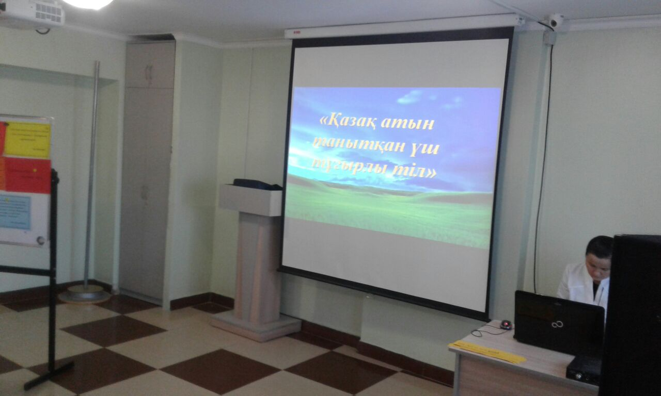

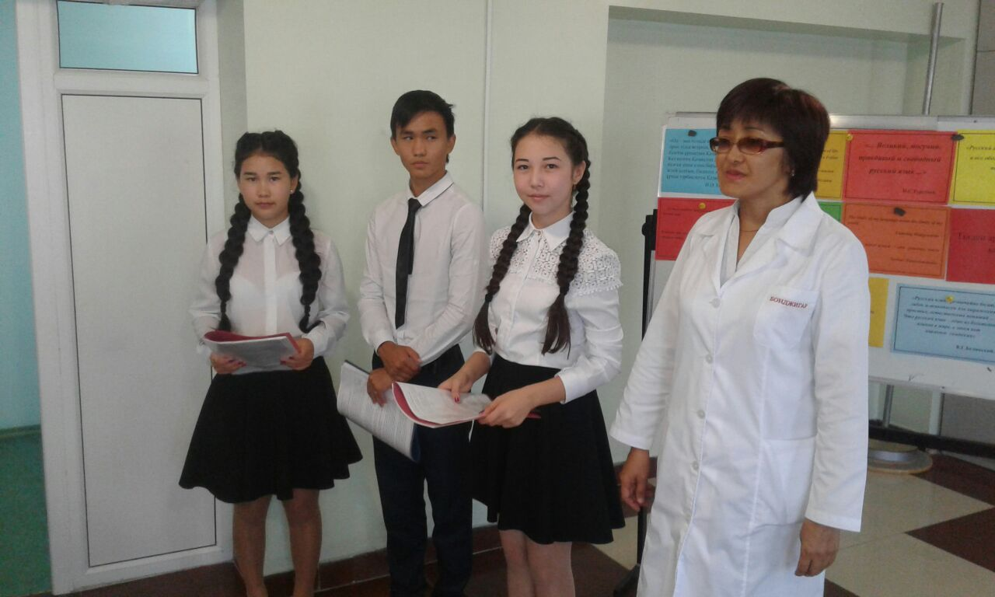

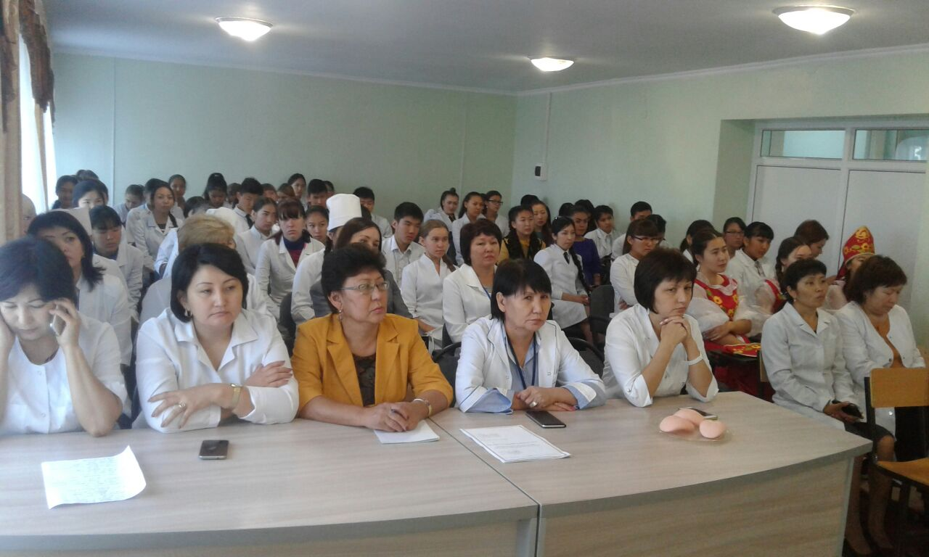

***«Балапан қаз»әнінің***  *орындалуы*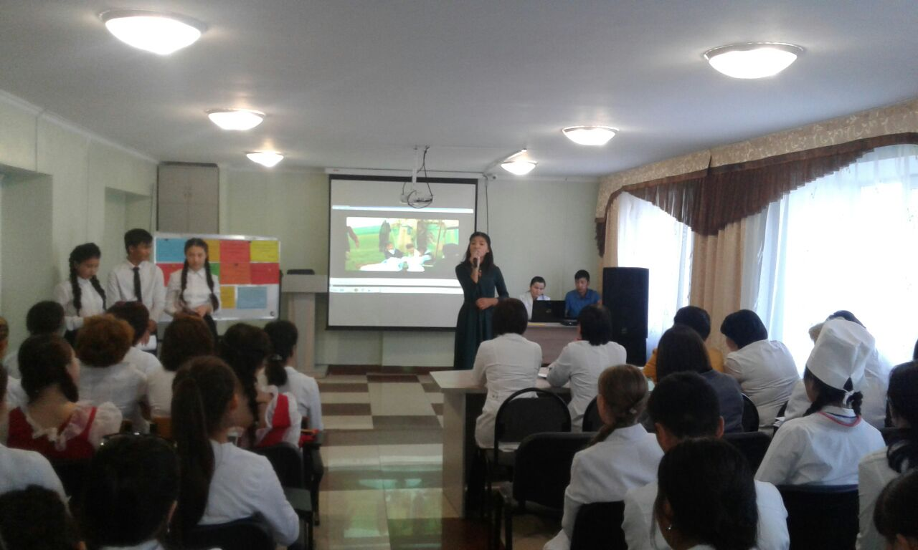

Әнұараным көкейде жатталады,

Сонымен бейбіт күнім басталады.

Шәмші атамның шығарған асқақ әні,

Әркімнің жүрегінде сақталады.

***Қазақстан Республикасының әнұраны***

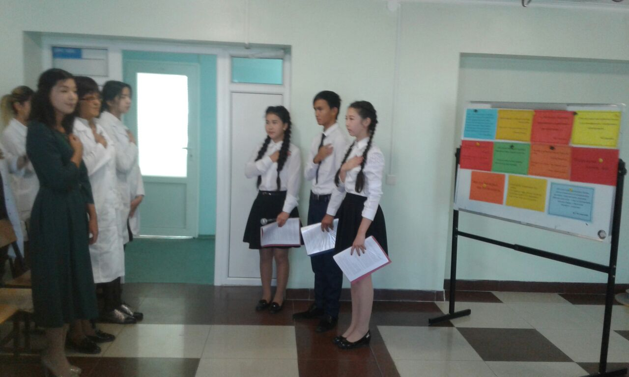

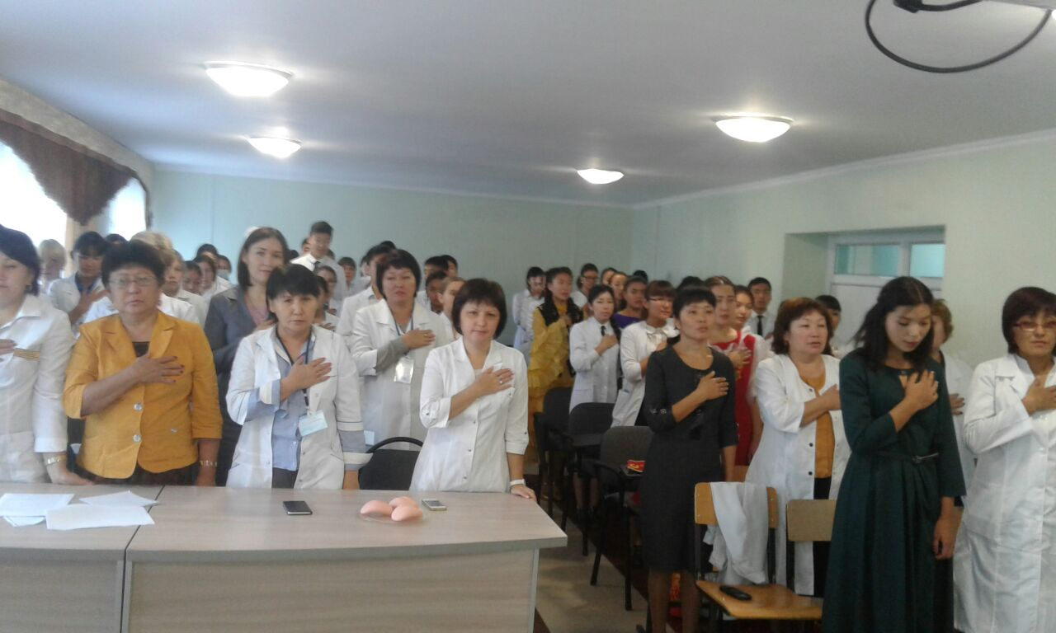

***«Туған жер» әнінің студенттермен*** *орындалуы*

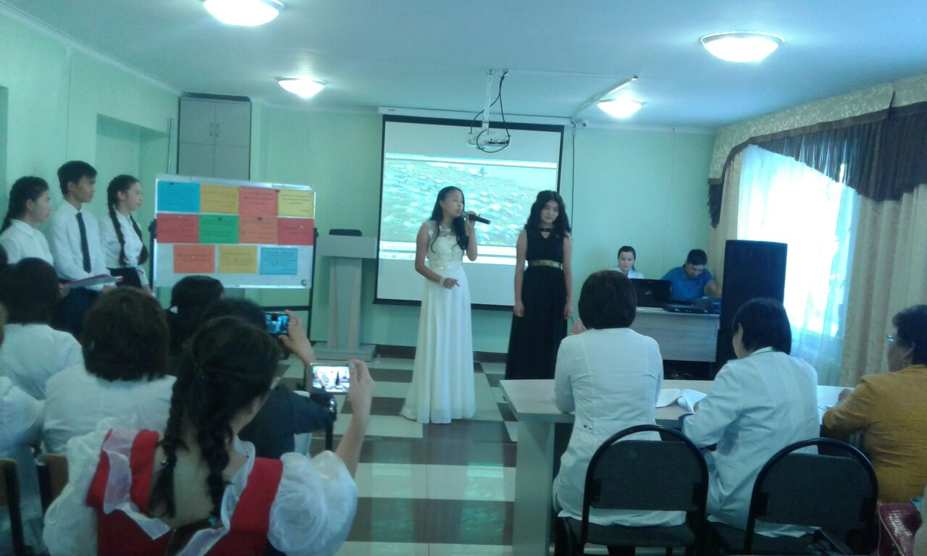

Халқым теңіз толқыған, тілім терең   
Мен мақтанам баршаға тілімменен   
Ең асылың не?- десе құрметтейтін   
Ойланбастан асылым тілім дер ем.

Білім алушылардың өздері шығарған жүрекжарды өлеңдері

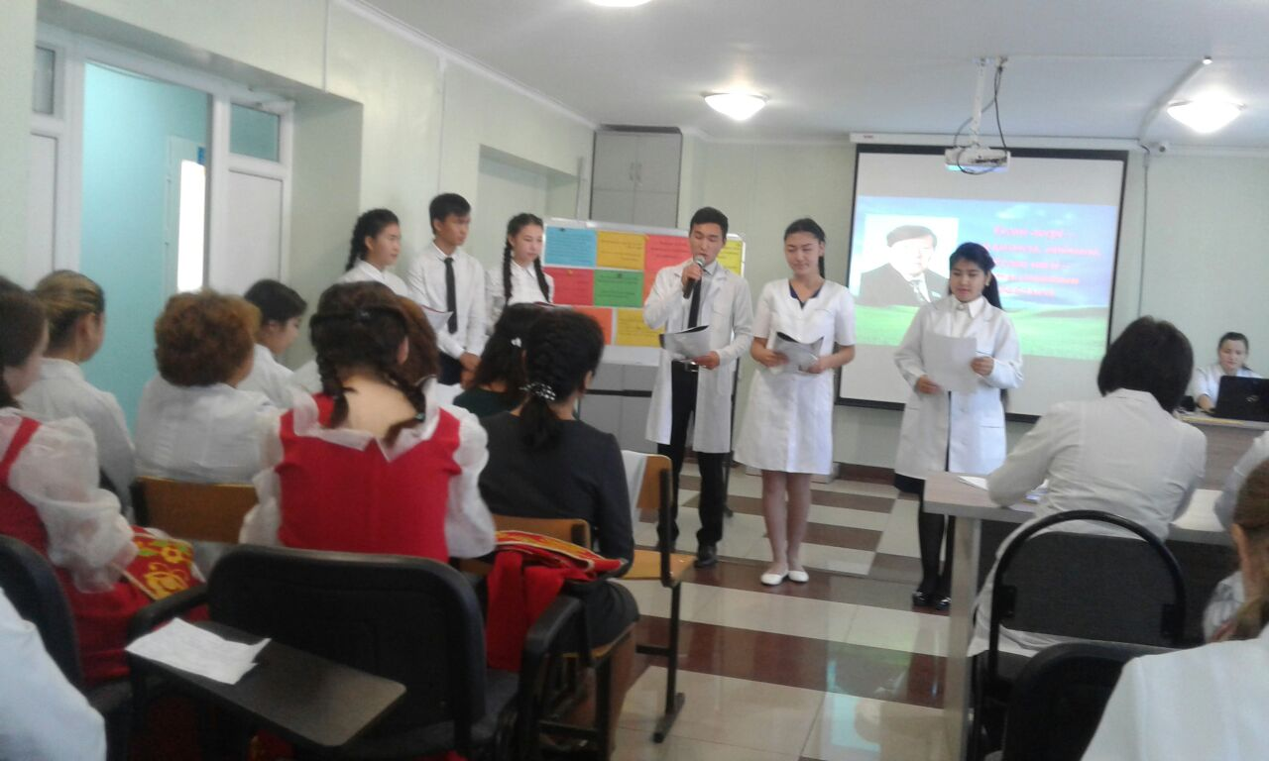

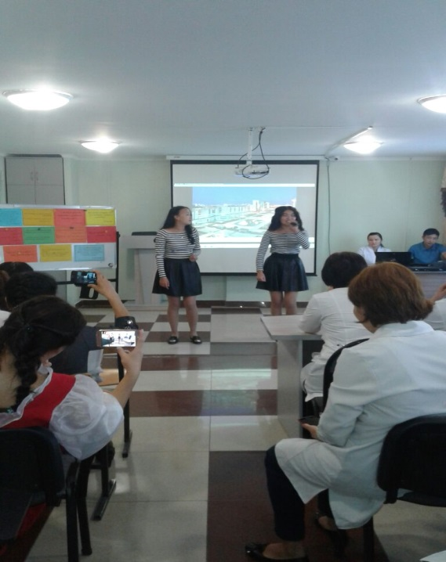

Үш кемеңгер дүлдүлім

Сақтаған ел бірлігін.

Қазақта қара қылды қақ бөлген

Төле би, Қазыбек би, Әйтеке билердің сөз үлгілеріне зер салайық.

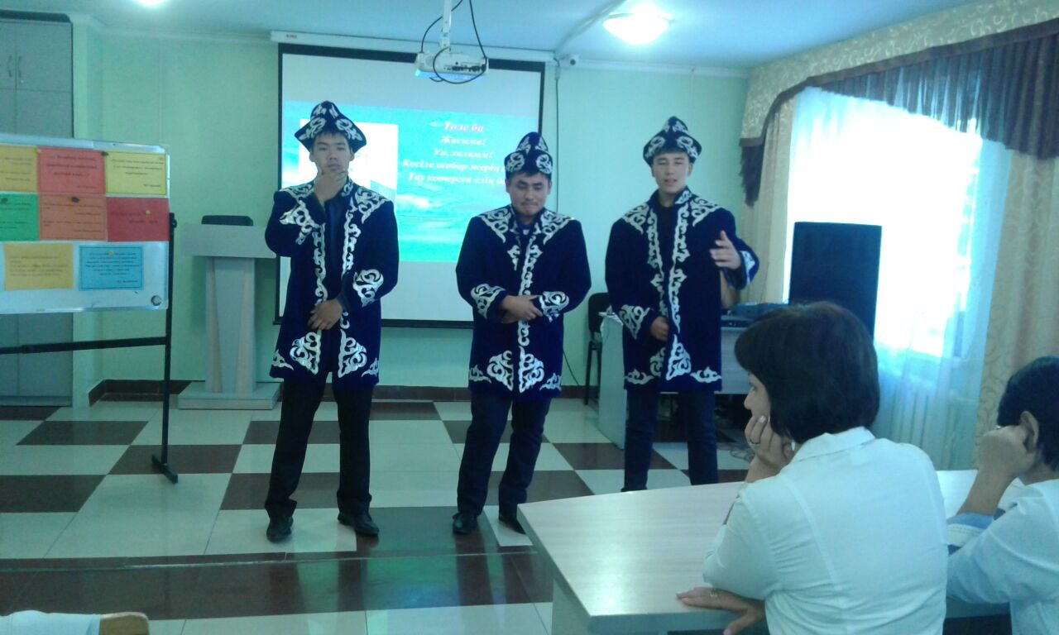

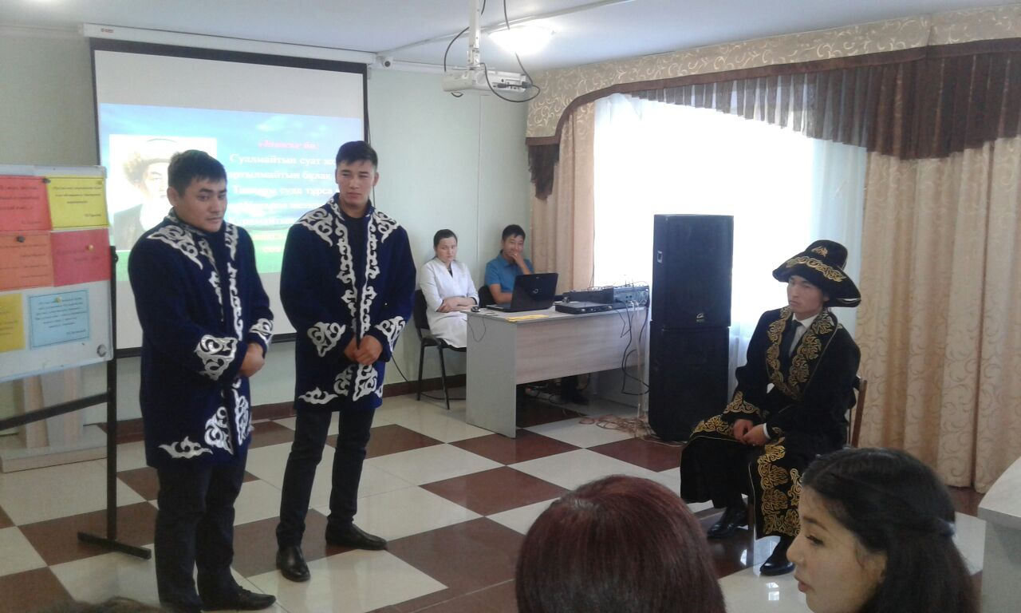

***Қазақ биінің орындалуы***

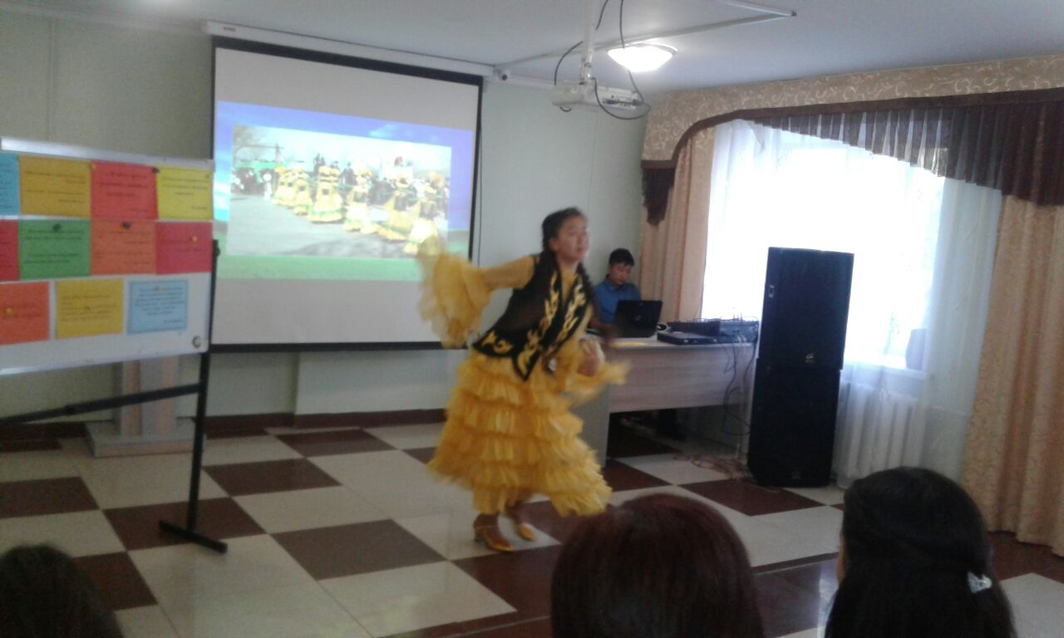

Текут две речки в сердце, не мелея,

становятся единою рекой.   
Забыв родной язык, я онемею.

Утратив русский - стану я глухой.

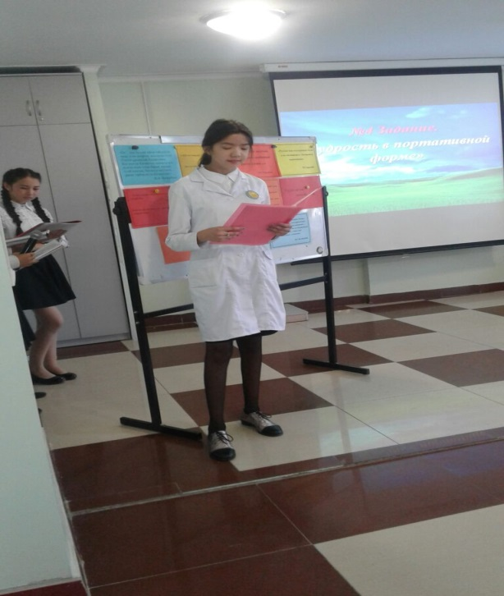

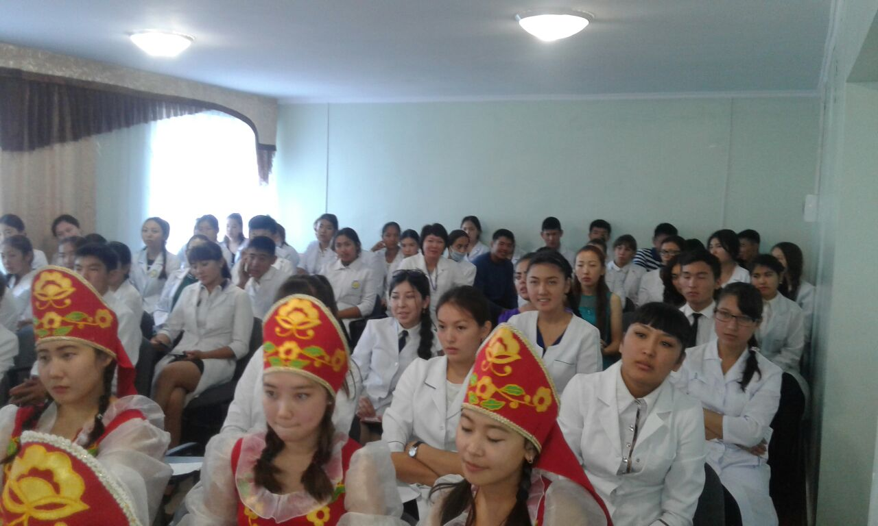

***Орыс биінің*** *орындалуы*

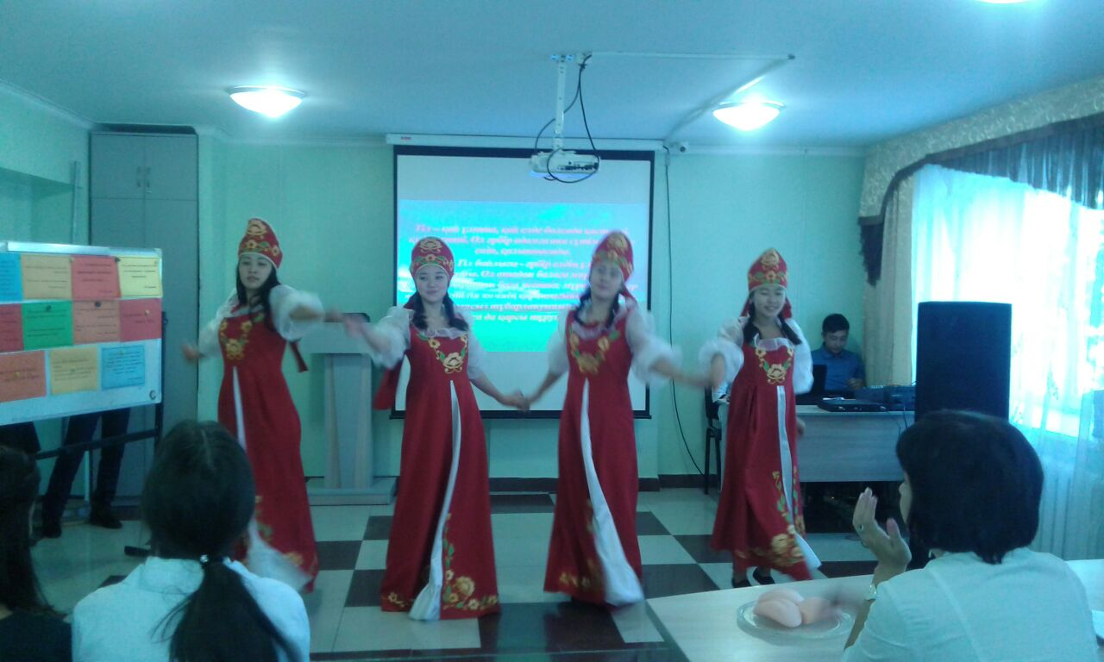

Өзге ұлт өкілдерінің мемлекеттік тілді меңгеруі

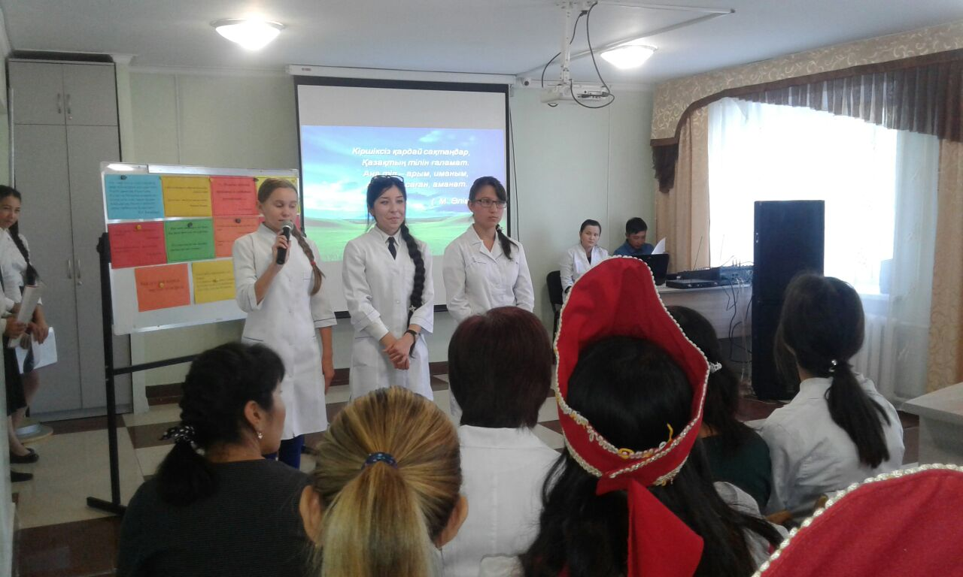

Сегодня нынешнее поколение изучает английский язык, так как президент нашего государства выступает за знание нескольких языков.

**Let’s begin our contest devoted to the Day of languages. Let me introduce our participants. They are:**

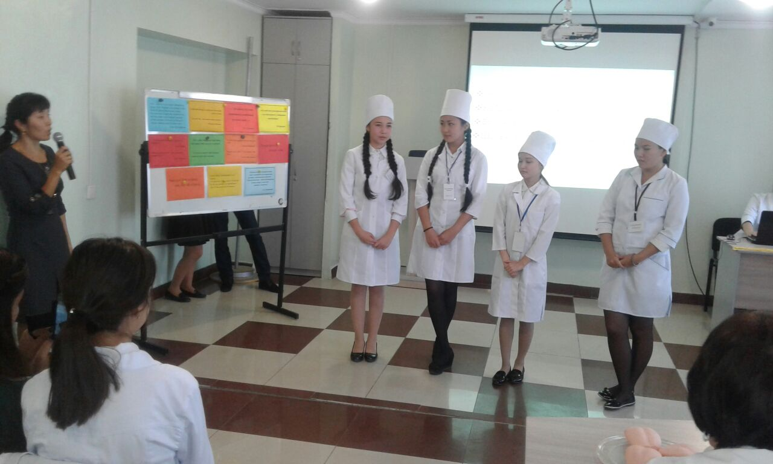

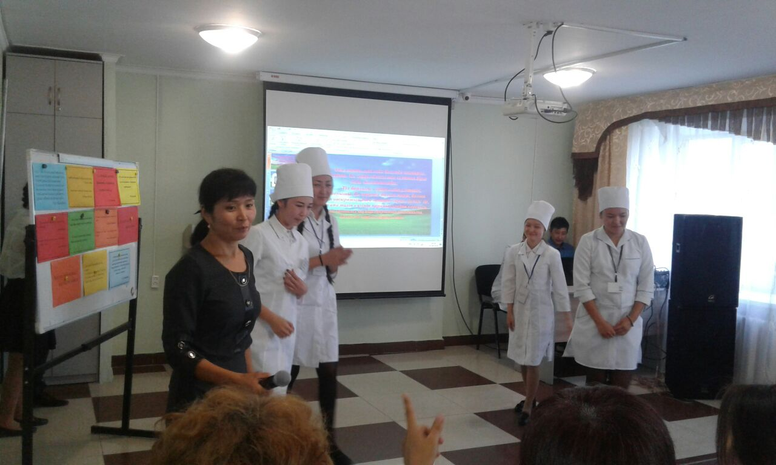

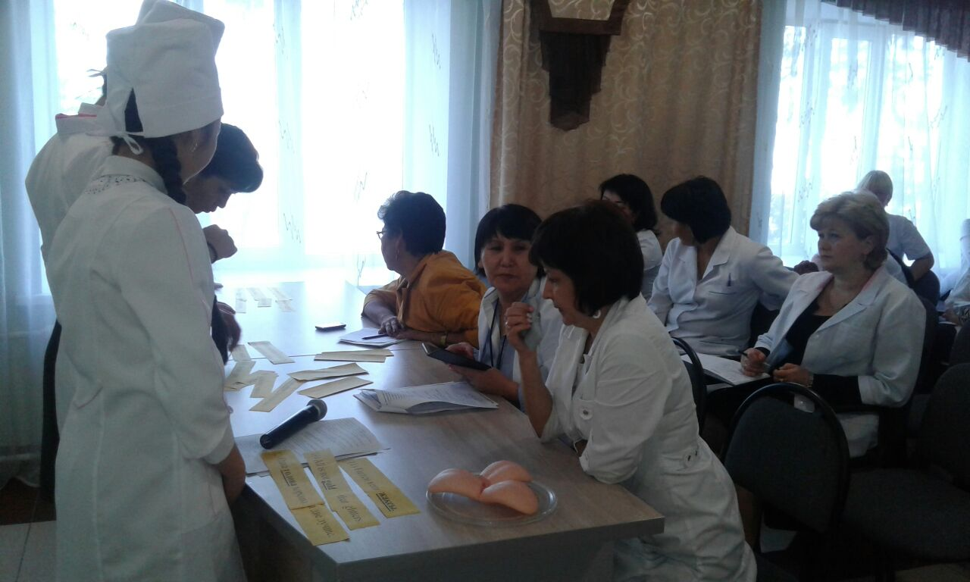

***Ағылшын тіліндегі*** *әннің орындалуы*

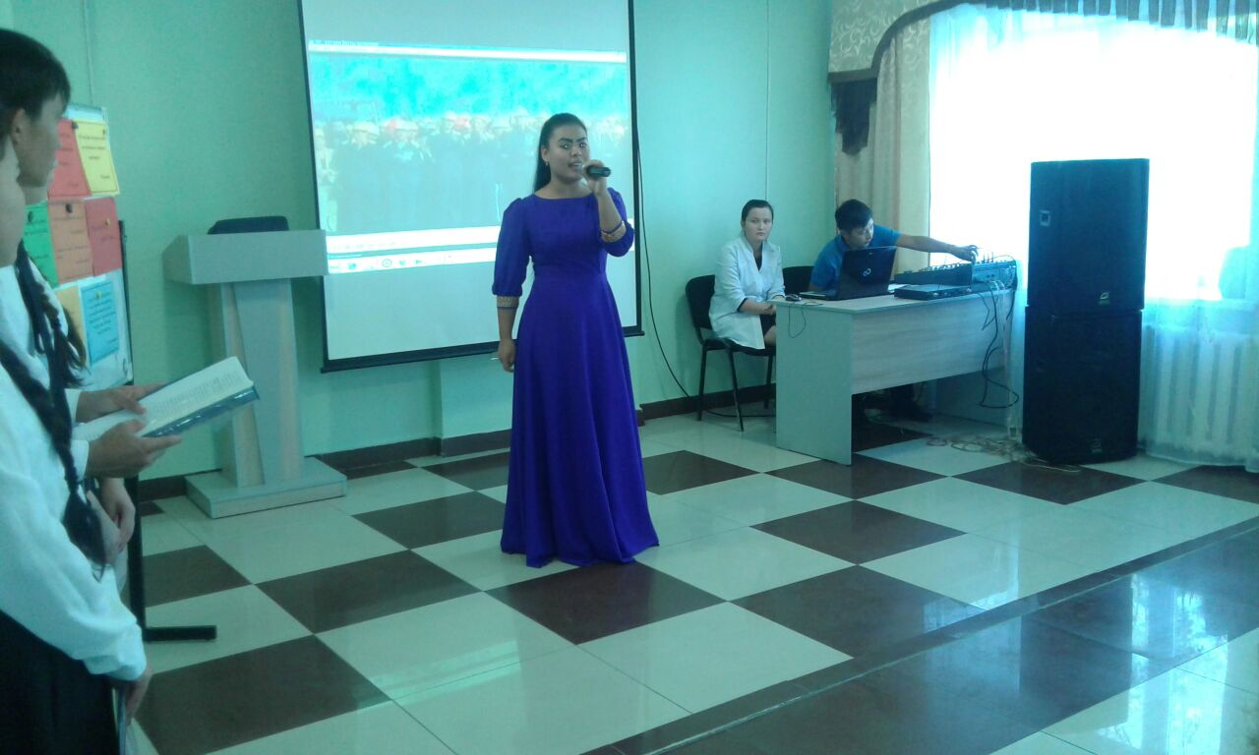

***«Қазақ елі осындай»әнінің***  *орындалуы*

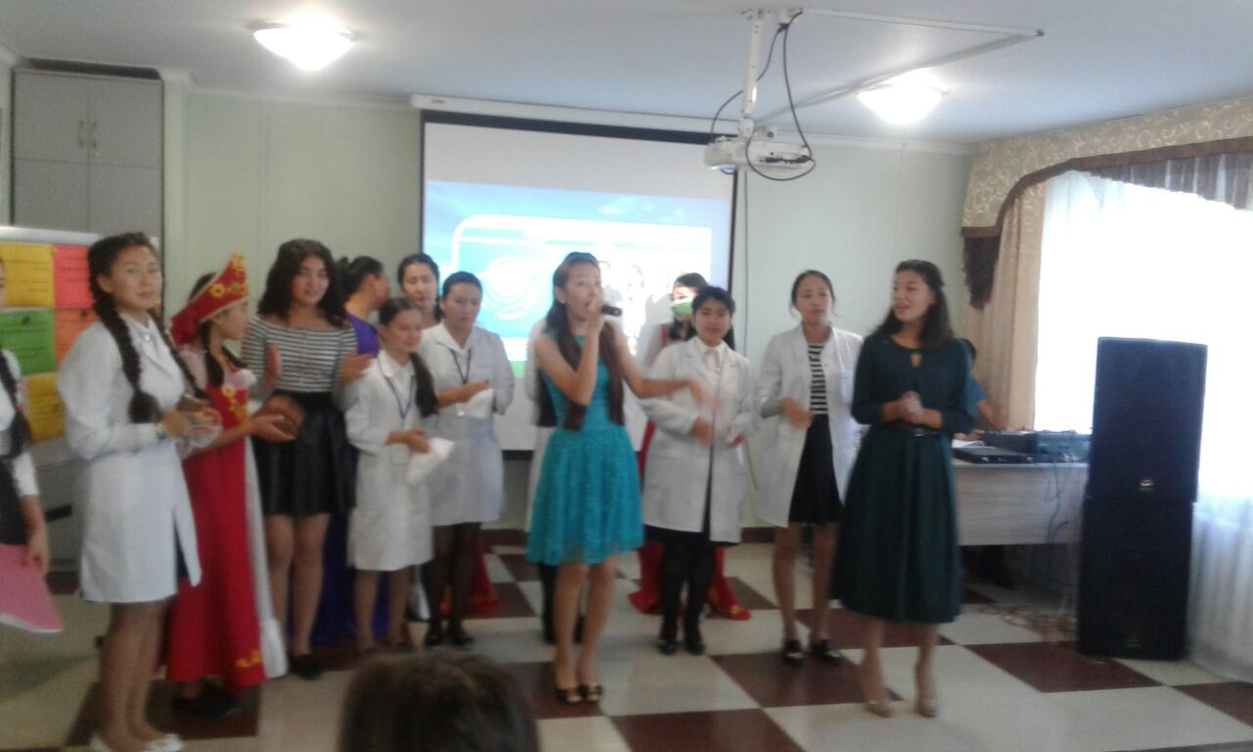

Директордың тәрбие ісі жөніндегі орынбасарының құттықтау сөз кезегі.

